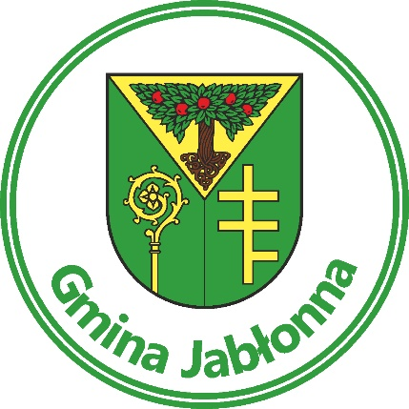

REGULAMIN KORZYSTANIA Z BOISKA
POŁOŻONEGO PRZY SZKOLE PODSTAWOWEJ NR 2
IM. ORŁA BIAŁEGO W CHOTOMOWIE
AKTYWNA GMINA JABŁONNA

- Regulamin określa zasady korzystania z boiska przyszkolnego położonego przy Szkole Podstawowej nr 2 im. Orła Białego w Chotomowie ul. Partyzantów 23, zwanego dalej „Boiskiem” w ramach akcji „Aktywna Gmina Jabłonna” trwającej od dnia 16 marca do dnia 15 października 2026 roku.
- Osoby korzystające z Boiska zobowiązane są do przestrzegania niniejszego regulaminu.
- Wejście na teren Boiska jest jednoznaczne z jego akceptacją.
- Boisko w ramach akcji „Aktywna Gmina Jabłonna” jest dostępne dla osób indywidualnych w okresie od dnia 16 marca do dnia 15 października 2026 r. Dostęp do Boiska zapewniony jest przez wejście od ul. Partyzantów.
Harmonogram otwarcia Boiska:
poniedziałek – piątek godzina 17.00-20.00
(z wyłączeniem: 2-7 kwietnia 2026 roku; 1,11-13 maja 2026 roku; 4-5,12 czerwca 2026 roku)
od poniedziałku do piątku w godzinach 8: 00 - 17:00 na boisku odbywają się zajęcia szkolne.
- Boisko nie jest rezerwowane na rzecz osób indywidualnych.
- Osoby małoletnie mogą przebywać na terenie boiska jedynie za zgodą rodziców/opiekunów prawnych lub pod ich bezpośrednią opieką, przy czym dzieci do lat 12 mogą przebywać na terenie obiektu wyłącznie pod opieką osoby dorosłej. Rodzice/opiekunowie prawni ponoszą pełną odpowiedzialność za bezpieczeństwo osób małoletnich przebywających na terenie boiska.
- W celu zapewnienia bezpieczeństwa użytkownikom i korzystania z Boiska zgodnie z jego przeznaczeniem zabrania się:
- wnoszenia i spożywania na terenie Boiska alkoholu i innych używek, opakowań szklanych czy innych przedmiotów, które mogą stanowić zagrożenie dla użytkowników obiektu, palenia tytoniu oraz palenia e-papierosów;
- wnoszenia i użytkowania sprzętu innego niż zgodnego z przeznaczeniem Boiska np. rower, deskorolka, rolki itp.;
- niszczenia urządzeń sportowych i płyty boiska;
- zaśmiecania obiektu i zakłócania porządku i używania słów wulgarnych;
- wprowadzania zwierząt;
- Osoby naruszające przepisy w zakresie bezpieczeństwa i porządku publicznego oraz przepisy niniejszego Regulaminu będą usuwane z terenu Boiska oraz mogą być pociągnięte do odpowiedzialności karno-administracyjnej.
- Szkoła Podstawowa nr 2 im. Orła Białego w Chotomowie i Urząd Gminy Jabłonna nie ponoszą odpowiedzialności za wypadki powstałe w trakcie korzystania z Boiska oraz za rzeczy pozostawione na terenie Boiska.
- W przypadku powstania szkód na osobie lub mieniu tych osób, a także w mieniu Boiska odpowiedzialność ponosi osoba, która wyrządziła szkodę lub jej rodzice/opiekunowie prawni. Wysokość odszkodowania za szkodę obejmuje szkodę całkowitą (100%).
- Korzystający z Boiska zobowiązani są do przestrzegania powyższych zasad. Ich naruszenie spowodować może interwencję pracowników Szkoły Podstawowej nr 2 im. Orła Białego w Chotomowie lub Policji. Może również skutkować całkowitym zamknięciem boiska.
- Boisko jest monitorowane. Wejście na Boisko jest równoznaczne z wyrażeniem zgody na utrwalanie wizerunku osób korzystających z Boiska. Obejmuje to także osoby niepełnoletnie, które reprezentowane są przez rodziców/opiekunów prawnych. Administratorem Danych Osobowych odpowiedzialnym za przetwarzanie danych wizerunkowych osób korzystających z Boiska utrwalonych, w czasie korzystania z niego, jest Szkoła Podstawowa nr 2 im. Orła Białego w Chotomowie ul Partyzantów 23.
- Wszelkie zdarzenia, wypadki, naruszenia zasad bezpieczeństwa należy zgłaszać służbom:
- Policja tel. 112 lub 997;
- Pogotowie ratunkowemu tel. 112 lub 999
- Regulamin obowiązuje od 16 marca 2026 r. do 15 października 2026 r.

